
جامعة ميدأوشن
كلية الإعلام والتسويق
بكالوريوس الإعلام الرقمي

خطة بحثية مقدمة لدرجة البكالوريوس في الإعلام الرقمي
"تأثير الإعلام الموجه في التوعية ضد التنمر الإلكتروني"
[دراسة ميدانية على عينة من الشباب الجامعيين في الدمام]

إعداد: هلا عثمان دعفيس
الرقم الأكاديمي:232001121
إشراف:
د. توفيق عمري

2026

Midocean University
College of Media and Marketing
Bachelor of Digital Media

A Research Proposal Submitted in Partial Fulfillment of the Requirements for the Bachelor of Digital Media
"The impact of targeted media in raising awareness against cyberbullying"

Prepared by: Hala Othman Dafees
ID:232001121

Supervised by:
Dr. Tewfik amri

2026

شكر وعرفان
أتقدم أولاً بالحمد والشكر لله تعالى الذي وفقني لهذا، كما أتقدم بالشكر والتقدير إلى هيئة التدريس في قسم الإعلام الرقمي في الجامعة ميدأوشن، الذين لم يبخلوا في توجيهي واعطائي من وقتهم طوال فترة إعداد هذا البحث.
وإلى والدي العزيزين وأولادي الذين كانوا لي السند والقوة والدعاء المستمر طوال مسيرتي التعليمية، شكراً جزيلاً.

الإهداء
الحمد لله الذي أنعم علينا بفضله وأنار لنا دربنا
اليوم أحصد ثمرة تعبي وجهدي وهذا الإنجاز لم يكن لولا وجود والدي وزوجي وأولادي العزاء.
أهديكم هذا المشروع كخطوة أولى لي نحو مستقبل أرجو من الله تعالى أن يكون مزدهراً ومشرقاً بوجودكم.

الملخص:
جاء هذا الدراسة تحت عنوان "تأثير الإعلام الموجه في التوعية ضد التنمر الإلكتروني".
دراسة ميدانية على عينة من الشباب الجامعيين في الدمام، حيث حاولت الطالبة من خلالها إبراز خطورة التنمر الإلكتروني وطريق الوقاية، ودور الإعلام الموجه في توعية الشباب من التنمر الإلكتروني، بالاعتماد على المنهج الوصفي. حيث أجريت الدراسة على مجتمع دراسة الذي بلغ عددها24عينة طالباً من طلبة الجامعيين في جامعات الدمام، بالاعتماد على أداة الاستبيان الالكترونية لجمع البيانات. توصل هذا البحث إلى عدة نتائج نذكر منها:
- أثبتت الدراسة أن أغلب الشباب المتعرضين للتنمر الإلكتروني كانت عبر منصة التيك توك ومنصة أكس.
- أثبتت الدراسة أن حملات التوعية ضد التنمر الإلكتروني غير ناجحة بالاعتماد على النشر في الحسابات الرسمية فقط.
- أثبتت الدراسة أن العائق الرئيسي في الإعلام الموجه لمكافحة التنمر الإلكتروني عدم وجود أسلوب حازم لردع المتنمر.
وبناء على هذه النتائج، أوصت الدراسة على تكثيف التعاون مع المؤثرين لتقديم التوعية للشباب بطريقة سلسة وجاذبة للانتباه، ونستنتج من الدراسة أن التيك توك سلاح ذو حدين، ويجب استخدامه في التوعية ضد التنمر الإلكتروني لأن فئة الشباب يفضلون الفيديوهات القصيرة.

الكلمات المفتاحية: الإعلام الموجه، التنمر الإلكتروني، الجرائم الإلكترونية.

Abstract:

This study, titled "The Impact of Targeted Media on Raising Awareness Against Cyberbullying," was conducted as a field study on a sample of university students in Dammam. The student aimed to highlight the dangers of cyberbullying, methods of prevention, and the role of targeted media in raising awareness among young people about cyberbullying, employing a descriptive methodology. The study was conducted on a sample of 24 university students from Dammam universities, using an online questionnaire to collect data. The research yielded several findings, including:

❖ The study demonstrated that most young people who experienced cyberbullying did so through the TikTok and X platforms.

❖ The study showed that awareness campaigns against cyberbullying are ineffective when relying solely on posting on official accounts.

❖ The study demonstrated that the main obstacle in targeted media efforts to combat cyberbullying is the lack of a firm approach to deterring bullies.
Based on these findings, the study recommended intensifying collaboration with influencers to raise awareness among young people in a smooth and engaging way. The study concludes that TikTok is a double-edged sword and should be used to raise awareness against cyberbullying because young people prefer short videos.

Keywords: Targeted media, cyberbullying, cybercrime.

فهرس المحتويات | الصفحة
مقدمة | 8
الإطار المنهجي
موضوع الدراسة وإشكاليتها | 9
الإشكالية | 9
فرضيات الدراسة | 10
أسباب اختيار الدراسة وأهمية الدراسة | 10
أهداف الدراسة | 10
الدراسات السابقة | 10
علاقة الدراسات السابقة بدراسة البحث (أوجه الاستفادة) | 16
نظرية التأطير الإعلامي | 17
منهج ونوع الدراسة | 18
عينة الدراسة | 18
أدوات جمع البيانات | 18
الاستبيان | 19
الملاحظة | 19
المجالات الدراسة | 19
الإطار التطبيقي | 20
تمهيد | 20
تحليل الدراسة وتفريغ البيانات | 20
نتائج الدراسة | 26
خاتمة | 28
قائمة المراجع | 28
الملاحق | 29
فهرس الأشكال | الصفحة
عنوان الشكل
توزيع عينة الدراسة حسب متغير الجنس | 21
توزيع المبحوثين حسب متغير السن | 22
توزيع المبحوثين حسب المستوى الدراسي | 22
توزيع عينة الدراسة في حال تعرض للتنمر الإلكتروني إلى من تلجأ | 23
توزيع عينة الدراسة نسبة الذين تعرضوا او شاهدوا أحد يتعرض للتنمر الإلكتروني | 23
توزيع عينة الدراسة عن دوافع الرئيسية لممارسة التنمر الإلكتروني | 24
توزيع عينة الدراسة عن أكثر المنصة ينتشر فيها التنمر الإلكتروني | 24
توزيع عينة الدراسة عن آراء أفراد العينة للمنصة الأكثر فاعلية في نشر الوعي ضد التنمر الإلكتروني | 25
توزيع عينة الدراسة آراء المبحوثين عن أكثر الأشخاص تأثيراً في التوعية ضد التنمر الإلكتروني على فئة الشباب والمراهقين | 26
توزيع عينة الدراسة آراء المبحوثين حول العوائق التي تواجه الإعلام الموجه في مكافحة التنمر الإلكتروني | 26
توزيع عينة الدراسة أكثر وسيلة إعلامية فعالية لتوعية ضد التنمر الإلكتروني لفئة الشباب والمراهقين | 27

مقدمة:
لقد شهد العالم تطور كبير في العصر الحديث في جميع المجالات، وشهد الإعلام تطوراً واسعاً في جميع مجالات وسائل الإعلام والاتصال، وخاصة بعد انتشار الأقمار الصناعية والإنترنت، إذ ساعد هذا التطور على تخطي حواجز المكان والزمان، وجعل العالم قرية إلكترونية، ففتحت الأبواب لدينا للتعرف على الثقافات المختلفة، وما تحمله من قيم وأفكار من كافة الشعوب العالم، مما تحمله من السلبيات والإيجابيات، مما يفرض أهمية التفكير في طرق مناسبة نحمي بها الأجيال الجديدة من سلبيات هذا الانفتاح على العالم. لقد ظهر لدينا مع تطور الإلكتروني جرائم لم تكون موجودة من قبل، ومع تطور الحواسيب وانتشار الهواتف المتنقلة وتطور الأنترنت، ظهرت الجرائم الإلكترونية التي تمثلت بالتحرش، وانتهاك الخصوصية، والتهديد، والسخرية، والملاحقة الافتراضية، لم يعد المجرم فقط على الأرض، بل أصبح موجوداً ويتطور مع تطور التكنولوجيا والإنترنت في العالم الافتراضي، ويوظف هذا التطور والوسائل التواصل الاجتماعي لإيذاء الأخرين، وبرزت الحاجة إلى دور أكثر فاعلية للوسائل الإعلام، وتحديداً الإعلام الموجه كأداة مؤثرة في تشكيل الوعي لدى فئة الشباب، وقدرتها على غرس القيم، ونشر التوعية، وتوجيه أفراد المجتمع لبناء وعي مجتمعي يكافح التنمر الإلكتروني، وحماية الشباب من آثاره النفسية والاجتماعية.

أولاً: الإطار المنهجي للدراسة:
1-موضوع الدراسة وإشكاليتها:
1-1الإشكالية:
بالرغم من الانتشار الواسع لوسائل الإعلام الرقمية، والتطور المتسارع في تكنولوجيا والأقمار الصناعية والأنترنت، وظهور الهواتف المحمولة وشبكات التواصل الاجتماعية التي أصبحت جزءاً لا يتجزأ من حياتنا اليومية مما جعل العالم قرية إلكترونية وهذا التطور ساعد في تخطي حواجز المكان والزمان، فظهرت لدينا الثقافات المختلفة مما تحمله من أفكار وقيم من جميع شعوب العالم بإيجابياتها وسلبياتها. مما جعلنا نفكر في طرق جديده لحماية الأجيال الجديدة من الشباب والمراهقين من سلبيات هذا التطور، فأصبح الوعي الرقمي ركيزة أساسية للوقاية من المخاطر الإلكترونية ومن هذه المخاطر "التنمر الإلكتروني" فعلى الرغم من إن التنمر سلوك عدواني قديم الانتشار بقدم وجود الإنسان، الإ أن في العالم الافتراضي أكثر خطورة. وتكمن خطورة التنمر الإلكتروني في سرعة الانتشار، وسهولة ممارسته، وتوسع مساحة الحرية لمقترفيه؛ مما يترك أثار نفسية سلبية على الضحايا. ويأتي التنمر الإلكتروني من استخدام مواقع التواصل الاجتماعية المختلفة للإساءه، والتشهير، والتحرش، والفضح، وانتهاك الخصوصية، والتهديد، والسخرية عبر الإنترنت. حيث أوضحت دراسة (witkus,2012,p25) أن (٤٠،٠٤%) من المشاركين في الدراسة على دراية بالبلطجة الإلكترونية، وإن (١٦%) من عينة الدراسة يعترفون بالبلطجة الإلكترونية عن قصد تجاه الأخرين، وأنه لا توجد فروق بين الذكر والإناث في التعرض للتنمر عبر شبكة الإنترنت. (Witkus, 2012)
ممارسة التنمر الإلكتروني يترك أثار سلبية على سلوك الضحايا؛ مثل: تراجع الإداء الدراسي، وقلة الثقة بالنفس، ويجعل الضحية منعزلة عن محيطها الاجتماعي. كما أكدت دراسة (Duran&picino،2015) تعرض الطلاب للتسلط عبر الهاتف المحمول بنسبة (٥٧،٢%) بينما يتعرض (٢٧،٤%) للتنمر الإلكتروني عبر الإنترنت. (Duran, M., Pecino Media Education Research Journal, 2015) ومع تفاقم هذه الظاهرة، برز دور الإعلام الرقمي في نشر الوعي من خلال الحملات التوعوية التي تعرف المجتمعات على المخاطر التنمر الإلكتروني، وطرق الصحيحة لتعامل معه وتفاديه. وفي هذا السياق، قامت العديد من الدول العربية، والمؤسسات الإعلامية، والحملات التوعية بتوظيف الإعلام الموجه لتنفيذ حملات توعوية ضد التنمر الإلكتروني؛ الإ أن فاعلية هذه الحملات وقدرتها على التوعية ماتزال محدودة؛ بسبب اختلاف خصائص المشاهد وتنوع الوسائل الإعلامية، وتنوع التطبيقات التواصل الاجتماعية. ويظل أثر الإعلام الرقمي مرتبطاً بمدى تفاعل الجمهور مع هذه الرسائل التوعوية ضد التنمر الإلكتروني. ومن هذا المنطلق تتحدد إشكالية الدراسة (تأثير الإعلام الموجه في التوعية ضد التنمر الإلكتروني) في السؤال الرئيسي:
ما مدى تأثير الإعلام الموجه في تعزيز التوعية لدى المجتمع الحد من التنمر الإلكتروني؟
التساؤلات الفرعية:
- ماهي أكثر أشكال التنمر الإلكتروني انتشاراً بين فئة الشباب والمراهقين؟
- ماهي أكثر المواقع التواصل الاجتماعية فاعلية في نشر الوعي ضد التنمر الإلكتروني؟
- ما أبرز التحديات التي تواجه الإعلام الموجه في تحقيق أهدافه بمكافحة التنمر الإلكتروني؟
1-2 أسباب اختيار الموضوع:
- قلة الدراسات المحلية التي تناولت موضوع التنمر الإلكتروني.
- الاهتمام في الحملات الإنسانية التوعوية التي تحمي الشباب المجتمعات من التنمر الإلكتروني.
- الاهتمام بالصحة النفسية وسلوك الشباب والمراهقين في المجتمعات العربية.
- تسليط الضوء على خطورة التنمر الإلكتروني والأخذ بعين الاعتبار ضرورية الإعلام الموجه في التوعية.
1-3 أهداف الدراسة:
- الكشف عن دور الإعلام الرقمي في الحد من التنمر الإلكتروني.
- معرفة وسائل تعزيز الوعي الامني تجاه التنمر الإلكتروني من الإعلام الرقمي.
- توضيح كيفية توظيف الإعلام الموجه في تحصين المجتمع من التنمر الإلكتروني.
1-4 الدراسات السابقة:
١-دراسة محمد بن شقير الطاهري (2017): أثر شبكات التواصل الاجتماعي على الأمن الإنساني، هدفت الدراسة إلى التعرف على أثر شبكات التواصل الاجتماعي على التواصل الاجتماعي على الأمن الإنساني، وإمكانية الوصول للحد من المخاطر ومشاكل استخدام شبكات التواصل الاجتماعي على الأمن الإنساني. وتكونت عينة الدراسة من٤٠٠ مفردة من أفراد ومديري المؤسسات المعنية بأمن المعلومات وشبكات التواصل الاجتماعي لمنطقة الرياض والعاملين في هيئة الاتصال السعودية. واستخدامت الدراسة المنهج الوصفي التحليلي، واستمارة الاستبيان أداة للدراسة وجمع البيانات، وتوصلت إلى نتيجة مؤداه: أن شبكات التواصل الاجتماعي تقوم بحماية النسيج الاجتماعي في البناء الأسري لتحقيق الأمن المجتمعي، كما أنها تقوم بسرعة نشر وتوصيل الأخبار من مصادر متعددة مما يؤدي إلى نشر الشائعات المصنفة والكافية. (محمد بن شقير الدعجة, حسن بن عبد الله الظاهري رسالة ماجستير غير منشورة تم تقديمها في كلية العلوم الاجتماعية، 2017)
٢-الباحث أحمد مطلق جبر الفضلى مارس(2026) أثر فنيات العلاج بالقبول والالتزام في خفض بعض أعراض التنمر الإلكتروني لدى طلاب المرحلة المتوسطة بالبيئة الكويتية، هدف البحث إلي خفض بعض أعراض التنمر الإلكتروني لدى طلاب المرحلة المتوسطة بدولة الكويت باستخدام برنامج قائم على العلاج بالقبول والالتزام في ، وبلغ قوام المشاركين بالدراسة 32 طالب بمتوسط عمرى مقداره 14 عام ، وانحراف معياري مقداره 1.14، وتمثلت أدوات الدراسة في: مقياس التنمر الالكتروني، وبرنامج قائم على العلاج بالقبول والالتزام في خفض التنمر الالكتروني لطلاب المرحلة المتوسطة بدولة الكويت، وأسفرت نتائج الدراسة عن وجود فرق دال إحصائياً بين متوسطي درجات التلاميذ على مقياس التنمر الإلكتروني قبل وبعد تطبيق البرنامج لصالح التطبيق البعدي، وعدم وجود فروق ذات دلالة إحصائية بين متوسطي درجات التلاميذ على مقياس التنمر الإلكتروني بعد تطبيق البرنامج والقياس التتبعي بعد مرور شهرين من تطبيق البرنامج، مما يعني فاعلية البرنامج القائم على العلاج بالقبول والالتزام – واستمرارية تلك الفعالية أثناء فترة المتابعة- في خفض التنمر الإلكتروني لدى طلاب المرحلة المتوسطة بدولة الكويت، وتم تفسير نتائج الدراسة في ضوء الأطُر التنظيرية والأدبيات البحثية للدراسة، وفي ضوء ما أسفرت عنه نتائج الدراسة من فاعلية البرنامج المستخدم وفاعلية استمراريته يوصى بعدد من الاجراءات التي من شائنها الاستفادة منه في مدارس الكويت. (أحمد مطلق جبر الفضلى باحث ماجستير في التربية بقسم الصحة النفسية كلية التربية جامعة أسيوط، مارس 2026)
٣-دراسة هدى مطر الهذلي (2023) تصور مقترح لتطوير دور المنصات التعليمية لمواجهة التنمر الإلكتروني في ضوء التجارب العلمية ،هدفت الدراسة إلى تحديد واقع التنمر الإلكتروني على منصة مدرستي من وجهة نظر الطالبات، وتحديد واقع دور المنصة في مواجهة التنمر الإلكتروني من وجهة نظر المعلم، وكذلك التعرُّف على متطلبات وتحديات تطوير المنصة لمواجهة التنمر الإلكتروني؛ ومن ثم التوصل إلى تصور مقترح لتطور دور المنصة لمواجهة التنمر الإلكتروني، وتم اختيار عينة الدراسة بالطريقة العشوائية العنقودية بواقع (١٢٦) طالبة و(420) معلمة، وأشارت نتيجة الدراسة إلاالى أن نسبة (4،٢٥%) منهن تعرض بالفعل للتنمر، وأن (42،9%) من عينة الدرىسة يرون أن التنمر اللفظي هو الأكثر انتشاراً بين الطالب على منصة مدرستي، و(9،5%) لديهن بعض الوعي، وبالنسبة لنتائج الاستبانة، أسفرت نتائج السؤال الثاني عن انخفاض وتدني دور منصة مدرستي السعودية في مواجهة التنمر الإلكتروني لدى طالبات المرحلة المتوسطة، وأسفرت نتائج السؤال الثالث أن أهم متطلبات تطوير المنصة في مواجهة التنمر الإلكتروني بحسب رأي أفراد عينة الدراسة من المعلمات تنحصر في (الإرشاد الطلابي، وتنفيذ اللوائح والقوانين، والمشاركة المجتمعية، وتفعيل العلاقة مع أولياء الأمور، وأسفرت نتائج السؤال الرابع أن أبرز التحديات التي تواجه تطوير المنصة تتمثل في):عدم تنبيه الطلاب والمعلمين بإشارات إنذار في حالة وقوع رسائل مسيئة خارج إطار الصف الدراسي). (هدى مطر الهذلي كلية التربية جامعة الأمير سطام بن عبد العزيز المملكة العربية السعودية ، 2023)
٤-دراسة مسيرة الرويلي (2022) ممارسة سلوك التنمر الرقمي لدى طالبات جامعة الحدود الشمالية بمدينة رفحاء وعلاقته ببعض المتغيرات، هدفت الدراسة إلى التعرّف على مستوى ممارسة طالبات جامعة الحدود الشمالية بمدينة رفحاء لسلوك التنمر الرقمي من وجهة نظرهن وعلاقته ببعض المتغيرات. واتبعت الدراسة المنهج الوصفي المسحي لمناسبته لأغراض الدراسة، ولتحقيق هدف الدراسة تم استخدام مقياس التنمر الرقمي مكون من (22) فقرة، وجرى التأكد من صدقه وثباته. وتم تطبيقه على عينة بلغت (239) طالبة من طالبات جامعة الحدود الشمالية بمدينة رفحاء بالمملكة العربية السعودية. وأظهرت النتائج ما يأتي: أن مستوى ممارسة طالبات جامعة الحدود الشمالية لسلوك التنمر الرقمي منخفض، كما بينت النتائج عدم وجود فروق دالة إحصائياً في تقديرات أفراد عينة الدراسة لمستوى ممارسة سلوك التنمر الرقمي تعزى لمتغيرات نوع الكلية والمستوى الدراسي. وفي ضوء النتائج قدمت الباحثة مجموعة من التوصيات منها: تفعيل دور جامعة الحدود الشمالية في تنمية قيم التسامح والديمقراطية ونبذ الخلافات وتقبل الآخر؛ وذلك بتصميمها في البرامج الأكاديمية الجامعية والتأكيد عليها في علاقات التفاعل بين أفراد المجتمع الجامعي. (مسيرة رويلي, جامعة الحدود الشمالية كلية التربية المملكة العربية السعودية، 2022)
٥-دراسة بوزيد وعليوي تحت عنوان: العلاقة بين التعرض الإعلامي والسلوك الوقائي الرقمي لدى طلبة الجامعات الجزائرية سنة2019.
ركزت هذه الدراسة على العلاقة بين التعرض الإعلامي والسلوك الوقائي الرقمي لدى طلبة الجامعات الجزائرية، مستخدمة استبيانات لقياس مدى ممارسة الطلبة لسلوكيات الوقاية الرقمية بعد تعرضهم للمحتوى الإعلامي التوعوي وأظهرت النتائج وجود علاقة إيجابية ودالة إحصائياً بين متابعة الأخبار والمقالات التوعوية المتعلقة بالفضاء الرقمي واتباع سلوكيات حماية الحسابات والبيانات الشخصية، كما أظهرت الدراسة أن الطلاب ذوي الوعي الإعلامي الأعلى يميلون إلى تبني ممارسات أمنية أكثر صرامة مثل تغيير كلمات المرور بشكل دوري وتفعيل المصادقة الثنائية، وأشارت إلى أن الإعلام التقليدي مثل الصحف والإذاعة أقل تأثيراً مقارنة بالوسائط الرقمية الحديثة، خصوصاً وسائل التواصل الاجتماعي. وتبرز أهمية الدراسة في التأكيد على ضرورة تطوير المحتوى الإعلامي ليشمل جميع أشكال الجريمة الإلكترونية وتصميم برامج توعوية مخصصة للشباب الجامعي. (بوزيد, أحمد, وعليوي,فاطمة.مجلة العلوم الإعلامية ، 2019)
٦-دراسة شوقي محمد تحت عنوان: تحليل مستوى وعي طلاب الجامعات المصرية بالمخاطر الإلكترونية ودور الإعلام في تعزيز الثقافة الرقمية سنة ٢٠١٨.
هدفت دراسة شوقي محمد إلى تحليل مستوى وعي طلاب الجامعات المصرية بالمخاطر الإلكترونية ودور الإعلام في تعزيز الثقافة الرقمية وأظهرت النتائج أن الطلاب الذين يتلقون محتوى إعلامياُ منظماً وموجهاً يتمتعون بمستوى أعلى من الوعي الرقمي مقارنة بالطلاب الذين يتلقون محتوى عشوائياً أو غير مركز، كما بينت الدراسة أن وسائل الإعلام التفاعلية ، التي تشمل ورش عمل، فيديوهات قصيرة، ونشرات رقمية ،أكثر فعالية في تغيير السلوكيات الوقائية لدى الطلاب، وأن دمج الإعلام في برامج تعليمية رسمية يزيد من فعالية التوعية ويحول المعرفة المكتسبة إلى سلوك رقمي عملي، وتبرز أهمية هذه الدراسة في تقديم دليل على أن الجمع بين الإعلام الرقمي والتثقيف الجامعي يعطي نتائج أفضل من الاعتماد على الإعلام وحده، وتعزز من فعالية استراتيجيات الوقاية الرقمية. (شوقي, محمد, ومحمد,سامي.مجلة الإعلام والتكنولوجيا، 2018)
٧-دراسة ماجدة أحمد شميس تحت عنوان: معالجة مواقع التواصل الاجتماعي لقضايا الجرائم الإلكترونية سنة ٢٠٢٥. سعت الدراسة إلى التعرف على حجم اهتمام الصفحات فيما يتعلق بتناول قضايا الجرائم الإلكترونية، ومعرفة أبرز الفنون الصحفية المُستخدمة، ورصد أنواع الجرائم الإلكترونية، وكذلك الكشف عن الآليات المُتبعة لمكافحة الجرائم الإلكترونية، بجانب رصد أبرز وظائف الأطر المُستخدمة، والتعرف على أبرز الأطر الخبرية في المُعالجة؛ وذلك من خلال إجراء دراسة تحليلية لكلٍّ من صفحتي (الصفحة الرسمية لوزارة الداخلية، وقاوم) على مواقع التواصل الاجتماعي، بإجمالي (39٦ منشوراً للصفحتين)، وذلك في إطار نظرية تحليل الأطر. وتوصلت الدراسة إلى تصدر (الصفحة الرسمية لوزارة الداخلية) بتغطية قضايا الجرائم الإلكترونية بنسبة ٦٦.٤% من المنشورات، وهو ما يعكس دورها البارز باعتبارها جهة رسمية في التوعية لهذه القضايا، وهيمنة فئة (الخبر) بنسبة ٨٣%، مع تركيز أكبر لصفحة (الصفحة الرسمية لوزارة الداخلية ) بنسبة ٩٢% مُقارنة بصفحة (قاوم) والتي بلغت نسبتها٦٦%، واحتل الاتجاه (المُحايد) الصدارة بنسبة ٤٣.٢٢%، بالإضافة إلى أن جريمة (مزاولة نشاط غير مشروع ) حازت على المركز الأول بالنسبة لأبرز أنواع الجرائم الإلكترونية الموجودة عبر المواقع التواصل الاجتماعي وذلك بنسبة ٢٠.٤٨%، في حين تصدرت آلية (سن القوانين وفرض العقوبات ) الصدارة فيما يتعلق بآليات مكافحة الجرائم الإلكترونية، وذلك بنسبة ١١.٦٧% . (ماجدة أحمد شميس قسم الصحافة, كلية الإعلام - جامعة القاهرة، 2025)
8-الباحث سعد فهد سعد ادبيس المطيري تحت عنوان: مفهوم الجرائم الإلكترونية وسماتها المجلة القانونية (مجلة متخصصة في الدراسات والبحوث القانونية) مجلة علمية محكمة. يناقش هذا البحث واحدة من أهم القضايا التي تقلق رجال الفكر القانوني في الوقت الحاضر تلك هي الجريمة الإلكترونية فاتساع استخدام الحاسوب وما تبعه من استخدام الشبكة الدولية (الانترنت) وما نجم عنه من أنماط جديدة للسلوك الإجرامي لم يكن يتوقعه المشرع في معظم بلدان العالم. الامر الذي دفع بالدول إلى الوقوف وقفة جادة لمعالجة هذه المشكلة. فقد خلف هذا التطور التكنولوجي العديد من المخاطر والأضرار لا سيما وضعف الرقابة عليها أدي إلى ظهور هذا النوع الجديد من الجرائم المتطورة والتي تختلف عن سابقتها من حيث طريقة وأسلوب ارتكابها، وشكل وصفات المجرم وطباعة سميت بالجرائم الإلكترونية، وأصبحت تمثل تهديداً مباشراً وواضحاً للأمن والاستقرار المحلي والعالمي، وعائقاً يحول دون إتمام عملية التطوير والتنمية الاقتصادية والأمنية. وإزاء ذلك سعت العديد من الدول إلى تطوير نظمها التشريعية بإدخال نصوص وتشريعات عقابية وإجرائية تتوافق مع ظاهرة الإجرام التقني الحديثة عبر الإنترنت التي هي من الجرائم التي تتخطى حدود الدولة الواحدة وتدخل كذلك في عداد الجريمة المنظمة التي تقوم على أساس تنظيم هيكلي وتدرجي له صفة الاستمرارية لتحقيق مكاسب طائلة. (سعد فهد سعد ادبيس المطيري المجلة القانونية[مجلة متخصصة في الدراسات والبحوث القانونية] مجلة علمية محكمة)
٩-الدرسة مى محمد عبد الشافي البلشى تحت عنوان: دور الإعلام الجديد في التوعية بمخاطر التنمر الإلكتروني سنة ٢٠٢٣ جامعة دمياط. هدفت الدراسة إلى التعرف على .ور الإعلام الجديد في التوعية بمخاطر التنمر الإلكتروني، والتعرف أيضا على ماهية التنمر الإلكتروني عبر مواقع التواصل الاجتماعي، والتعرف على أكثر أشكال التنمر الإلكتروني انتشارا على مواقع التواصل الاجتماعي، وناقشت الدراسة أهم السلوكيات السلبية للمتنمر، وأهم التأثيرات النفسية والاجتماعية الناتجة عن التنمر الإلكتروني عبر مواقع التواصل الاجتماعي، تعتبر هذه الدراسة من الدراسات الوصفية التي اعتمدت على منهج المسح الاجتماعي لعينة من الشباب الجامعي مستخدمي وسائل الإعلام الجديد(مواقع التواصل الاجتماعي)، بمحافظة دمياط والقاهرة والمنيا، وبلغ حجم عينة الدراسة(420) مفردة، كما اعتمدت الدراسة في تجميع بيانات الدراسة على صحيفة الإستبيان، حيث شملت على عدد من الأسئلة المقننة. (مى محمد عبد الشافي البلشى,المجلة العلمية لكلية التربية النوعية-جامعة دمياط، 2023)
١٠-دراسة صفية بنت إبراهيم العبد الكريم عنوان الدراسة: اتجاهات النخبة السعودية نحو تقييم الدور الإعلامي للتصدي لجرائم التنمر الإلكتروني سنة٢٠٢٣. هدفت الدراسة للتعرف على اتجاهات النخبة السعودية نحو تقييم الدور الإعلامي للتصدي لجرائم التنمر الإلكتروني وذلك من خلال تطبيق مقابلات مع عينة من النخبة السعودية من اساتذة الإعلام والتربية قوامها ٥٠ مفردة وتوصلت الدراسة إلى عدد من النتائج أهمها:
-أكدت نسبة ٧٨% من النخبة أن الإعلام السعودي يقوم بدور فعال جداً في التوعية بأخطار التنمر الإلكتروني داخل المملكة العربية السعودية، كما ترى نسبة ١٤% انه يقوم بدور فعال الى حد ما بينما ترى نسبة ٨% ان الإعلام السعودي لا يقوم بالدور المنوط به فيما يتعلق بقضايا التنمر الإلكتروني.
-أكدت النخبة السعودية أن المملكة العربية السعودية اهتمت بتوفير جميع السبل لتوفير بيئة آمنة على الإنترنت من خلال سن القوانين الصارمة لترهيب المتنمرين في الترتيب الأول، ثم القيام بحملات توعية من خلال وسائل الإعلام بالتعاون مع بعض الجهات الخاصة ودعم المبادرات التي تقوم بها الهيئات المتخصصة مثل برنامج الأمان الأسرى الوطني، وكذلك الاستعانة بخبراء في مجالات التربية لعمل توعية مجتمعية في المدارس والجامعات والقيام بزيارات ميدانية وابرام الاتفاقيات الدولية بشأن ذلك بوزن نسبي٥١.١. (صفية بنت إبراهيم العبد الكريم, مجلة الاتحاد الجامعات العربية لبحوث الإعلام وتكنولوجيا الاتصال، 2023)
1-5علاقة الدراسات السابقة بدراسة البحث (أوجه الاستفادة)
على الرغم من الاختلافات في الأدوات والطرق والعينة والفترات الزمنية والمناهج المتبعة فإن النتائج اجمعت على دور الإعلام الرقمي والمواقع الاجتماعية والدول في تشكيل الوعي لدى الشباب والمراهقين لمكافحة التنمر الإلكتروني بأنواعه.
-أذ ساعدت دراسة (الهذلي ٢٠٢٣) في كشف التحديات التوعوية التي تواجه الإعلام الرقمي مما يثري مناقشة التساؤل الثالث الفرعي المتعلق بتحديات الإعلام الموجه.
-كما ساعدت دراسة (البلشي ٢٠٢٣) ودراسة (الرويلي٢٠٢٢) استفادة من الأطر المقننة المستعملة في الأدبيات السابقة مثل الاسترشاد بمقياس التنمر الإلكتروني، ووفرت دلالة علمية لتحديد العينة من الطلبة والشباب حيث اظهرت العينات النتائج تتراوح بين (239إلى٤٢٠) مفردة.
-أيضاً ساعدت دراسة (محمد ٢٠١٨) من مقارنة وعي الجمهور المستهدف بالإعلام الموجه وفاعلية الإعلام الموجه وسن القوانين لمكافحة التنمر الإلكتروني.
-يجب دمج الإعلام التوعوي بالمناهج الدراسية في المتوسط والثانوي وأيضاً تكون مادة يتم اعطاؤها في الجامعات لتحقيق نتائج سلوكية أفضل.
-ضرورة القيام بحملات توعوية للشباب والمراهقين من قبل الشركات الإعلامية الرقمية والمؤسسات الحكومية (كالإرشاد الطلابي) لحماية الأجيال الجديدة.
نظرية التأطير الإعلامي:
فالإطار لغة: أطر الشيء أطرأ: جعل له إطاراً، والإطار كل ما أحاط بالشيء من الخارج ومنه إطار الصورة، وإطار الباب والجمع أطر. (المعجم الوسيط، 2006)
ويعرف الإطار اصطلاحا بأنه: "الاختيار والتركيز واستخدام عناصر بعينها فى النص لبناء حجة أو برهان على المشكلات ومسبباتها وتقييمها وحلولها. وإعلاميا النظرية المفسرة للدراسة: هو تقديم موضوع ما بطرق تبرز مجالا معينا في هذا الموضوع وفي الوقت ذاته تتجاهل مجالات أخرى. (حسونة، 2015)
وهناك تعريفات عدة لمفهوم الإطار ومنها: الأطر الإعلامية أنماط للتمثيل والانتقاء والتوكيد والاستثناء." فهو يرى أن لأطر عبارة عن تنظيم للأفكار وتعريف للمشكلة. (حسونة، نظريات الاعلام والاتصال ، 2015)
وعرفها (نسرين محمد) بأنها: زاوية التناول الإعلامي في إطار يعود إلى ذهن القائم بالاتصال، حيث يقوم منتج الخطاب بتأطيره بما يناسب مع أفكاره واتجاهاته، وذلك بالتركيز على جوانب دون جوانب أخرى داخل الخطاب الإعلامي، وابراز عناصر وتهميش لأخرى لتحقيق أهداف إيديولوجية أو فكرية خاصة بالقائم بالاتصال، أو بالوسيلة الإعلامية التي أنتج الخطاب من خلالها. (حسونة، نظريات الاعلام والاتصال ، 2015)
بعد الاطلاع على هذه المقتطف وُجِد أنه بالفعل ينطبق على المادة التي يقوم عليها بحثي؛ من حيث أن مفهوم التأطير عبارة عن عملية تفاعل بين أطراف مرسل ومستقبل الرسالة، وأن نظرية التأطير الإعلامي من النظريات المناسبة لتفسير العلاقة بين الإعلام الموجه والتوعية ضد التنمر الإلكتروني، وتكمن أهمية إسقاط النظرية في الحملات التوعية الموجهة ضد التنمر الإلكتروني لتقديم الظاهرة وتركيز على خطورتها، وعلى الجانب النفسي للضحايا، ودور الإعلام الموجه وطرق الوقاية منه. فكلما كان الإعلام الموجه يستخدم أطراً توعوية واضحة ومقنعة، زادت قدرة الشباب والمراهقين على إدراك خطورة التنمر الإلكتروني ومعرفة طرق الوقاية منه، ويساهم في تشجيع الضحايا على طلب المساعدة.
منهج ونوع الدراسة:
عرفت حنان قصبي ومحمد الهلالي سنة (2015) ص١٠المنهج: هو مجموعة من القواعد التي يتم وضعها بقصد الوصول إلى الحقيقة فى لعلم، كما هو طريق نصل عبره لنتيجة ما. (حنان قصبي,محمد الهلالي, دفاتر الفلسفة ونصوص مختارة في المنهج,، 2015)
ستعتمد هذه الدراسة على المنهج الوصفي التحليلي بوصفها الأنسب لموضوع الدراسة، لاعتماده على وصف الواقع الحقيقي لظاهرة التنمر الإلكتروني الذي يتعرض له الشباب والمراهقين في الجامعات الدمام، ولتحديد وعيهم بظاهرة التنمر الإلكتروني، ومن ثم تحليل النتائج وبناء الاستنتاجات علمية وقابلة للتعميم على المجتمع الدراسة.
عينة الدراسة:
عرفت بشرى المداسي سنة (2020) ص8 العينة: هي مجموعة جزئية من مجتمع البحث وممثلة لعناصر المجتمع أفضل تمثيل وتحتفظ بجميع خصائص المجتمع الأصلي إذ يمكن تعميم نتائج تلك العينة على المجتمع بأكمله وعمل استدلالات حول معالم المجتمع، فهي عبارة عن عد محدود من المفردات التي سوف يتعامل معها الباحث منهجيا ويشترط فيها أن تكون ممثلة لمجتمع البحث فى الخصائص والسمات. (بشرى مداسي,ملخصات بحوث السنة الثانية,قسم علوم الاعلام، 2022)
تم اختيار العينة العشوائية لأن الشباب والمراهقين يختلفون في طريقة التفكير وحجم الوعي لديهم وأيضاً تختلف الذكور عن الإناث في نوع التنمر الإلكتروني الذي يتعرضون له وطريقة تفاعلهم مع الإعلام الموجه العينة هي من الطلاب الجامعيين في جامعة الدمام بلغ عددهم [24] طالباً وهم يمثلون فئة عمرية بين 17عاماً إلى 28عاماً.
أدوات جمع البيانات:
كل بحث علمي يحتاج إلى الإجابة عن التساؤلات المتعلقة بمشكلة إلى جمع البيانات معينة والمعلومات للتعرف على جميع الحقائق المرتبطة بموضوع البحث ثم يقوم الباحث بمعالجة المعلومات للخروج بنتائج منطقية ومحددة للمشكلة وقد يستخدم الباحث عدت طرق لجمع البيانات ومعلومات تفيد بحثه وهناك طرق رئيسية يمكن استخدامها لجمع المعلومات وهي: الاستبيان والملاحظة والمقابلة وفي هذه الدراسة اقتصرنا على أداتين فقط وهما: الاستبيان الإلكتروني والملاحظة البسيطة.
١-الاستبيان:
عرف محمد عبد الحميد سنة (1993) ص18 الاستبيان: هو أسلوب جمع للبيانات الذي يستهدف انتشاره أفراد المبحوثين بطريقة منهجية ومقننة لتقديم حقائق أو آراء او أفكار معينة في إطار البيانات المرتبطة بموضوع الدراسة وأهدافها دون تدخل الباحث في التقرير الذاتي للمبحوثين في هذه البيانات. (محمد عبد الحميد,عالم الكتب, القاهرة، 1993)
تعتبر الاستمارة كما عرفها محمد العبادي سنة(1991) ص٢٦ أنها أداة رئيسية لجمع البيانات وترجع في أهميتها أنها أداة في طبيعة الدراسة ذاتها. (محمد العبادي ومحمد مبارك,المكتبة الاكاديمية، 1991)
وفي هذه الدراسة سنستخدم الاستبيان الإلكتروني لسهولة توزبع الاستبيان على الطلاب الجامعة ومرونة التصميم والتحليل الفوري.
٢-الملاحظة:
عرفها محمد الهادي سنة (1990) ص145 أن الملاحظة البسيطة تطلق على الملاحظات السريعة التي تقوم بها الإنسان في حياته العادية وترتبط بالنظر والاستماع لمواقف محدد دون المشاركة الفعلية فيه. (محمد محمد الهادي , القاهرة , المكتبة الاكاديمية، 1990)
المجالات الدراسة:
المجال المكان: يتحدد مكان الدراسة في الجامعات الدمام بالمنطقة الشرقية في المملكة العربية السعودية.
المجال الزماني: استغرقت الدراسة حوالي ثلاثة أشهر تقريبا من 1/6/2026م إلى غاية 1/9/2026م كانت تلم جميع الإجراءات المنهجية الخاصة بموضوع الدراسة وكذلك الدراسة الميدانية وذلك بتوزيع الاستمارة الاستبيان والقيام بمعالجتها والوصول للنتائج النهائية.
المجال البشري: اقتصرت الدراسة على عينة من الطلاب جامعات الدمام في مختلف الكليات وكان عددهم [24] طالب وتم توزيعها بشكل عشوائي.
الإطار التطبيقي
تمهيد:
يتناول هذا الفصل الجانب الميداني للدراسة، حيث تعتبر هذه المرحلة من أهم المراحل الدراسة، لأنها تقوم على تحليل البيانات وتفسيرها ولا يمكن تجاوزها، بهدف استخلاص النتائج من الاستمارة والاجابة عن تساؤلات الدراسة الفرعية والفرضيات التساؤل الرئيسي.
تحليل الدراسة:
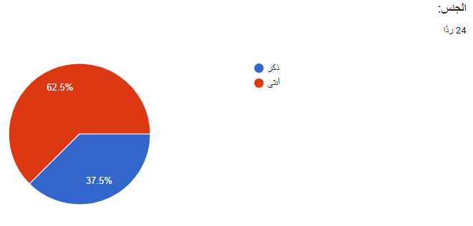
الشكل الرقم (1): توزيع عينة الدراسة حسب متغير الجنس.
نلاحظ من الشكل رقم (1) أن نسبة المبحوثين من فئة الإناث تمثل 62.5 %من مجمل عينة الدراسة، بينما نسبة المبحوثين من فئة الذكور تمثل 37.5% من مجمل عينة الدراسة.
نفسر هذا أن نسبة الإناث أكثر من نسبة الذكور، يرجع ذلك إلى أن الإناث تميل إلى الموضوعات المتعلقة بالجانب الاجتماعي والتوعوي، ووجود لديها وقت أكبر يسمح لهم في تعبئة الاستبيان الإلكتروني، على عكس فئة الذكور الذين يمكن أن يكون لديهم انشغالات وأنشطة عدة.

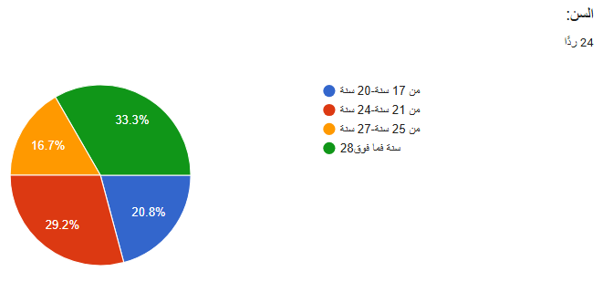

الشكل الرقم (2): يوضح توزيع المبحوثين حسب متغير السن.

نلاحظ من الشكل رقم (2) أن الفئة ذات النسبة الأكبر هي فئة أفراد العينة التي أعمارهم (28 سنة فما فوق) بنسبة33.3%، بينما تليها فئة الذين تتراوح أعمارهم من (21 إلى 24) بنسبة 29.2%، ثم جاءت فئة أقل نسبة من (17إلى20) بنسبة 20.8%، وفي الأخير تأتي فئة الذين تتراوح أعمارهم من (25 إلى 27) بنسبة 16.7%.
إذا قمنا بجمع الفئات الشبابية من (17 إلى 27 سنة) نجد أنها تشكل نسبة 66.7%، مما يعني أن الاستبيان يشمل فئة الشباب والمراهقين بشكل رئيسي.
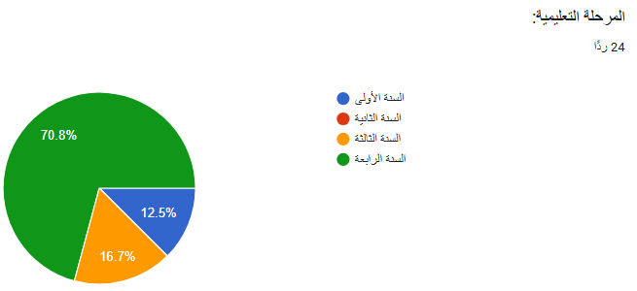
الشكل الرقم (3): يوضح توزع المبحوثين حسب المستوى الدراسي.
نلاحظ من الشكل رقم (3) نجد أن أكثر نسبة تعود إلى "السنة الرابعة" بنسبة 70.8%، تليها نسبة "السنة الثالثة" بمعدل 16.7%، وأقل نسبة من المبحوثين حسب المستوى الدراسي هي "السنة الأولى" بنسبة 12.5%، بينما يوضح الشكل غياب تام للسنة الثانية 0%، فإذا دمجنا نسبة السنة الرابعة مع نسبة السنة الثالثة نحصل على نسبة تزيد عن87%، هذا يعطي مؤشراً إيجابياً لأن الآراء تعبر عن فئة الأكثر نضجاً مما يعطي الدراسة مصداقية وعمق الإجابات.

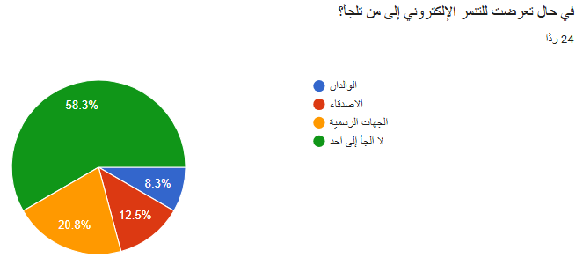
الشكل الرقم (4): يوضح في حال تعرضت للتنمر الإلكتروني إلى من تلجأ.
نلاحظ بالشكل رقم (4) أن نسبة الأكبر كانت تفضل "عدم اللجوء إلى احد" بنسبة بلغت 58.3%، قد يعود ذلك لشعور بالخوف من نظرت المجتمع، أو عدم الثقة في جدوى التبليغ، وجاءت بالمرتبة الثانية "الجهات الرسمية" بنسبة 20.8%، يعد هذا مؤشراً إيجابياً لوجود وعي لدى بعض المشاركين بالاستبيان بوجود قوانين وتشريعات تحميهم من الجرائم المعلوماتية والتنمر الإلكتروني، وبلغت نسبة الذين يلجئون إلى "الأصدقاء" 12.5%، مما يوضح أن الضحايا يجدون في الأصدقاء فهماً أكبر للعالم الرقمي مقارنة بالوالدين، التي جاءت بالمرتبة الأخيرة بنسبة 8.3%، يعكس هذا خشيت الضحايا من ردة فعل الأهل مثل التوبيخ أو إلقاء اللوم، ووجود أيضاً فجوة رقمية بين الأجيال.
يجب تشجيع الضحايا على التبليغ الجهات الرسمية وذلك من خلال تكثيف الحملات التوعوية، والقيام بورش عمل توعوية للأهالي بكيفية احتواء الأبناء رقمياً وتوفير بيئة أمنة، تبسيط آليات التبليغ عن التنمر الإلكتروني مثل (تصميم تطبيق خاص بالجرائم المعلوماتية) وتأكيد على السرية التامة لرفع نسبة اللجوء إليه.

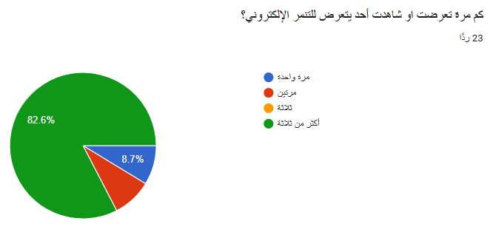
الشكل الرقم (5): يوضح نسبة الذين تعرضوا او شاهدوا أحد يتعرض للتنمر الإلكتروني.
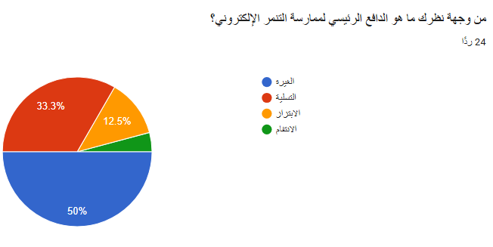
نلاحظ من الشكل رقم (5) أن التعرض للتنمر الإلكتروني أو مشاهدته يتكرر بشكل ملفت لدى المبحوثين، حيث الأغلب أفراد العينة يتعرضون للتنمر الإلكتروني بشكل ساحق إذ بلغت نسبة (أكثر من ثلاثة) 82.6%، في حين تساوت نسبة من مروا بهذه التجربة (مرة واحدة) أو (مرتين) 8.7%، هذا يعد مؤشراً خطيراً حول انتشار التنمر الإلكتروني ولم يعد سلوكاً عابراً بل ظاهرة متكررة يجب دراسة آليات الحد من انتشارها.
الشكل رقم (6): يوضح رأي المبحوثين عن الدوافع الرئيسية لممارسة التنمر الإلكتروني.
نلاحظ من الشكل رقم (6) أن دافع "الغيرة" يتصدر نصف النسبة التي بلغت 50%، مما يضعها في مقدمة الدوافع المحفزة للتنمر الإلكتروني. بينما "التسلية" كانت نسبتها 33.3%، مما يدل وجود شريحة ترى التنمر الإلكتروني نوع من الترفيه غير مسؤول، كما بلغ دافع "الابتزاز" بنسبة 12.5%، وتليها دافع "الانتقام" نسبة ضئيلة جداً إذ بلغت 4.2%، ونستنتج من إجابات المبحوثين أن التنمر الإلكتروني في المقام الأول والثاني (الغيرة والتسلية) بنسبة تتجاوز 83.3%، مما يتطلب توجيه البرامج العلاجية والتوعوية لتعديلات السلوكية والنفسية.
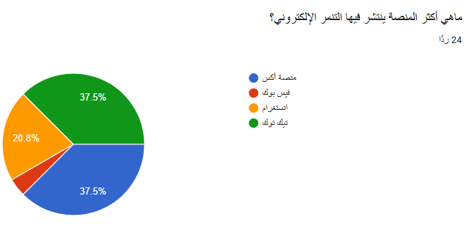
الشكل الرقم (7) يوضح نسبة أكثر المنصة ينتشر فيها التنمر الإلكتروني.
نلاحظ من الشكل رقم (7) أن البيانات الإحصائية لأكثر المنصة ينتشر فيها التنمر الإلكتروني جاءت بالصدارة منصة (تيك توك) ومنصة (أكس) حيث كانت نسبة كل واحده منهم على حدا تبلغ 37.5%، فإذا قمنا بدمج النسبتين معاً ستبلغ 75%، أي (ثلاث أرباع النتيجة الإحصائية) وهذا يعود على طبيعة هذه المنصات، حيث تعتمد منصة أكس (تويتر سابقاً) على النقاش النصي السريع والحدة في الحوار، بينما "التيك توك" يعتمد على المقاطع السريعة والتفاعل التي يشهد تجاوزات في التعليقات، هذا يجعلها بيئة مناسبة للتنمر الإلكتروني، وجاءت "انستغرام" في المرتبة الثالثة أي بلغت نسبتها 20.8%، وهي امتداد للسلوكيات السلبية التي تعتمد على الصور والفيديوهات القصيرة، وجاء "الفيس بوك" بنسبة قليلة جداً لا تتجاوز 4.2%، ويمكن تفسير هذه النسبة القليلة لاعتماد الشباب والمراهقين في جامعات الدمام على المنصات السابقة أكثر من الفيس بوك.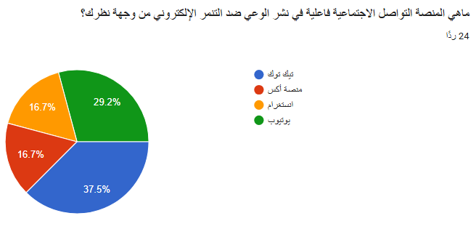 الشكل الرقم (8): يوضح وجهة اراء أفراد العينة للمنصة الأكثر فاعلية في نشر الوعي ضد التنمر الإلكتروني.
تُظهر النتائج في الشكل رقم (8) أن منصة الأكثر فاعلية من وجهة نظر المبحوثين هي (تيك توك) استحوذت على نسبة37.5%، وهي النسبة الأكبر بين المنصات الأخرى، بينما جاءت منصة "يوتيوب" في المرتبة الثانية بنسبة 29.2%، في حين تلتها منصة "أكس" و"انستغرام" بنسبة متساوية بلغت لكل واحدة منهم 16.7%، نستنتج من هذا التحليل البياني للسؤال السابق أن فئة الشباب يميلون أكثر الى الفيديوهات القصيرة والتي لا يتجاوز مدتها الدقيقة الواحدة، والتيك توك يحقق لهم هذه الرغبة ،والخوارزميات الأنشطة التي تعتمدها المنصة في إيصال حملات التوعوية ضد التنمر الإلكتروني بسرعة عالية و لأكبر عدد ممكن من فئة الشباب، ويفضلون الشباب اليوتيوب لاحتوائه على مقاطع الفيديو الطويلة مثل (بودكاست) الذي يستمعون الية اثناء ممارساتهم نشاطه الرياضية والترفيهية، وتأثير المحتوى النصي والصوري أقل تفاعل في نشر الوعي ضد التنمر الإلكتروني لكل من منصتي "أكس" و"انستغرام" مقارنة بفاعلية "تيك توك" و "يوتيوب".
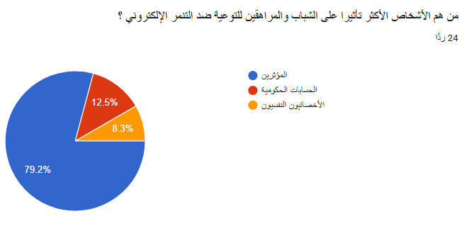
الشكل الرقم (9) يوضح آراء المبحوثين عن أكثر الأشخاص تأثيراً في التوعية ضد التنمر الإلكتروني على فئة الشباب والمراهقين.
يتبين في الشكل رقم (9) أن في المرتبة الأولى وبفارق كبير اكتسح خيار (المؤثرين) الذي بلغت نسبتهم 79.2%،بينما خيار (الحسابات الحكومية) جاء في المرتبة الثانية بسبة12.5%، ويليها (الأخصائيون النفسيون) بنسبة8.3%،وهذا يعكس أن الشباب والمراهقين يتأثرون بالمؤثرين أكثر من الحسابات الحكومية وأطباء النفسيون، لأن المؤثرون يستخدمون لغة بسيطة وسلسة لم تُشعر الشباب والمراهقين في التوجيه المباشر مما جعل المؤثرين أكثر قبولاً لديهم، وتعتمد الحسابات الحكومية و الاخصائيون النفسيون على أسلوب توجيهي جاف، مما جعل وجود فجوة بينهم وبين فئة الشباب والمراهقين الذي لا يثير اهتمامهم هذا الأسلوب التقليدي، تشير هذه النتيجة أن حملات التوعية ضد التنمر الإلكتروني يتطلب تكثيف التعاون مع المؤثرين لجذب انتباه الشباب والمراهقين وقريب من تفكيرهم، لم يعد نجاح الحملات التوعية ضد التنمر الإلكتروني مقتصر بنشر على حسابات الرسمية فقط.
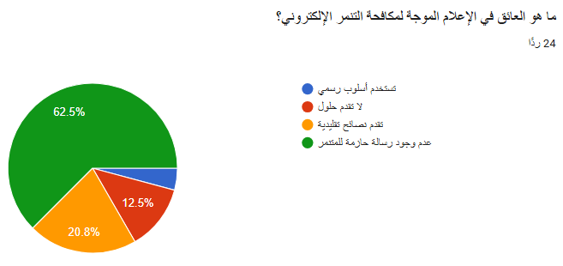
الشكل الرقم (10) يوضح آراء المبحوثين حول العوائق التي تواجه الإعلام الموجه في مكافحة التنمر الإلكتروني.
نلاحظ من الشكل رقم (10) أن العائق الأكبر امام الإعلام الموجة هو "عدم وجود رسالة حازمة للمتنمر" بلغت نسبتها 62.5%، وبلغت نسبة "تقدم نصائح تقليدية"20.8%، وبلغت نسبة "لا تقدم حلول" 20.8%، وأقل نسبة كانت لأسلوب رسمي التي بلغت 4.2%، ومن هذه النسب يتبين لدينا أن المشكلة الجوهرية في الاعلام الموجه لمكافحة التنمر الإلكتروني هو ضعف ردع المتنمر بأسلوب حازم وأيضاً في تقديم النصائح التقليدية، يوصى التركيز على القوانين والعواقب المباشرة للمتنمر، وتطوير حملات إعلامية تستخدم لغة مبتكرة تصل للجمهور.
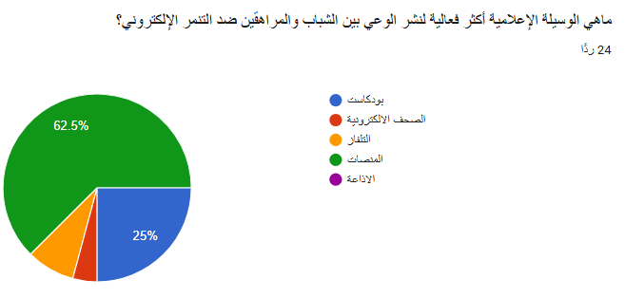
الشكل الرقم (11) يوضح أكثر وسيلة إعلامية فعالية لتوعية ضد التنمر الإلكتروني لفئة الشباب والمراهقين.
يرى أفراد العينة في الشكل رقم (11) أن "المنصات" هي الوسيلة الأفضل في التوعية ضد التنمر الإلكتروني بنسبة مرتفعة بلغت 62.5%، وتنسجم هذه النسبة مع طبيعة فئة الشباب والمراهقين التي تقضي أغلب وقتها على مواقع التواصل الاجتماعية مما جعلها أكثر تأثيراً وسرعة، جاء "البودكاست" بنسبة 25%، مما يدل على فاعلية البودكاست في جذب الشباب عند تناول مواضيع توعوية، أما الوسائل التقليدية لم تكون لها فعالية على التوعية ضد التنمر إذ بلغت نسبة "التلفاز" و"الصحف" الإلكترونية 12.5%، مجتمعه مع بعض، أما "الإذاعة" لم تسجل لها أي نسبة تذكر. ومن تحليل إجابات المبحوثين نتوصل إلى التركيز على المنصات الاجتماعية وبودكاست للوصول لجمهور الشباب والمراهقين بشكل فعال، بينما أصبحت الوسائل التقليدية غير فعالة بشكل كبير في هذا العصر، نوصي بوضع الجهود والميزانية نحو الإنتاج محتوى الرقمي لضمان أعلى مستوى من التأثير على الشباب والمراهقين في التوعية ضد التنمر الإلكتروني.
النتائج العامة للدراسة:
- أثبتت الدراسة أن الإناث لديهم ميل أكبر من الذكور نحو الموضوعات الاجتماعية التوعوية بنسبة 62.5%، ولديهم الوقت أكبر يسمح لهم المشاركة وتعبئة الاستبيان الإلكتروني.
- أثبتت الدراسة إن الاستبيان استهدف فئة الشباب والمراهقين بدقه عالية عند دمج فئات الشبابية من العمر (17 إلى 27 سنة) تبلغ نسبتهم 66.7%، فهيا تمثل ثلثي المشاركين وهذه الشريحة هي المستهدفة في هذه الدراسة.
- أثبتت الدراسة أن أكثر المبحوثين هم من السنة الثالثة والرابعة بنسبة 87% ويعد هذا مؤشراً إيجابياً يعزز الدراسة؛ لأن فئة طلاب تتسم بالنضج والخبرة مما يساهم في رفع مستوى المصداقية النتائج.
- أثبتت الدراسة أن تشجيع وتوعية الضحايا على التبليغ لدى جهات الحكومية وتقديم التسهيلات والسرية التامة، وذلك من خلال تطبيق مخصص للجرائم المعلوماتية وأيضا تكثيف الحملات الإعلامية لتوعية الضحايا.
- يجب تنظيم ورش عمل لتوعية الأهل لاحتواء أبنائهم والتعاطف معهم بدل القاء اللوم عليهم وتوفير بيئة أمنة.
- أثبتت الدراسة أن نسبة التعرض للتنمر الإلكتروني مرتفعة جداً بنسبة82.6%، وهذه النسبة تثبت أن التنمر الإلكتروني ظاهرة منتشرة بشكل يومي وليست سلوك عابر، مما يستوجب استعجال في تكثيف التوعية والبحث في آليات الحد من هذه الظاهرة.
- يجب التركيز على تعديل سلوك المتنمر من خلال تعزيز الصحة النفسية ورفع مستوى الثقة بالنفس وتحكم بالمشاعر الغيرة، وإدراج قوانين في الأخلاقيات الرقمية.
- توجيه المتنمر من خلال ورش عمل سلوكية تعرف المتنمر على الاضرار النفسية والأذى الذي يسببه للضحايا، ويجب عليه التزام بآداب السلوك الرقمي.
- أثبتت الدراسة أن المنصات مثل (التيك توك) و(أكس) هم أكثر منصات تنتشر فيها التنمر الإلكتروني، وذلك لسرعة تداول المحتوى وسهولة التفاعل المستخدمين مما يعزز من انتشار التنمر الإلكتروني.
- يجب التركيز على الرقابة الأخلاقية لمنصتي (تيك توك) و(أكس) باعتبارهما أكثر منصتين تحتضن ظاهرة التنمر الإلكتروني في الوقت الحالي.
- أثبتت الدراسة أن المبادرات التوعوية لن تحقق أهدافها ضد التنمر الإلكتروني إلا إذا اعتمدت على الفيديوهات القصيرة وبودكاست.
- كشفت نتائج الدراسة أنا منصة "التيك توك" هي الأكثر انتشاراً للتنمر الإلكتروني وفي الوقت ذاته تعد الأكثر فاعلية لنشر الوعي ضد التنمر الإلكتروني، نستنتج من ذلك أن "التيك توك" سلاح ذو حدين مما يتطلب استخدام الخوارزميات المنصة في نشر الحملات الوقائية.
- أثبتت الدراسة أن حملات التوعية ضد التنمر الإلكتروني غير ناجحة بالاعتماد على النشر في الحسابات الرسمية فقط.
- أثبتت الدراسة أن فئة الشباب والمراهقين يميلون للغة البسيطة والسلسة التي يستخدمها المؤثرون، مما يستوجب تكثيف التعاون مع المؤثرين لتقديم التوعية للشباب والمراهقين بطريقة سلسة وجاذبة للانتباه وبأسلوب غير مباشر.
- أثبتت الدراسة أن العائق الرئيسي في الأعلام الموجه لمكافحة التنمر الإلكتروني عدم وجود أسلوب حازم لردع المتنمر فيجب سن القوانين واتخاذ الإجراءات الكاملة بحق كل من يقوم بالتنمر الإلكتروني.
- أثبتت الدراسة أن الوسائل الإعلامية التقليدية غير مجدية في توعية فئة الشباب والمراهقين، ويجب التركيز على المواقع التواصل الاجتماعي والبودكاست وتوجيه الميزانيات والجهود نحو أنتاج محتوى توعوي رقمي لتحقيق أعلى مستوى والوصول حملات التوعية ضد التنمر الإلكتروني بكفاءة عالية لفئة المستهدفة من الدراسة (الشباب والمراهقين).

خاتمة:
وفي ختام هذه الدراسة، يمكن القول إن التنمر الإلكتروني جريمة يقوم بها الأشخاص بهدف إيذاء الأخرين والتسلية، وذلك من خلال الاعتماد على شبكة الإنترنت ومواقع التواصل الاجتماعية في نشر رسائل قد تكون ابتزاز وتهديد، والنيل من استقرارهم النفسي والاجتماعي. ومن أهم السبل للقضاء على التنمر الإلكتروني هو توظيف الإعلام الرقمي من خلال حملات التوعية للشباب.
وقد أكدت نتائج هذه الدراسة الميدانية لا يمكن التصدي لهذه الظاهرة بالاعتماد على الحملات التقليدية في الحسابات الرسمية، فإن نجاح الحملات يكون في التعاون مع المؤثرين وصناع المحتوى واعتماد قوانين رادعة للحد من سلوك المتنمرين. وتوصي الدراسة بضرورة تكثيف الحملات التوعوية لحماية الشباب والمراهقين من التنمر الإلكتروني، واستغلال خوارزميات منصة التيك توك لسرعة انتشار الحملات ووصولها للفئة المستهدفة من هذه الحملات.
قائمة المصادر والمراجع:
- (أحمد مطلق جبر الفضلى باحث ماجستير في التربية بقسم الصحة النفسية كلية التربية جامعة أسيوط، مارس 2026؛ بوزيد, أحمد, وعليوي,فاطمة.مجلة العلوم الإعلامية ، 2019)
- (المعجم الوسيط، 2006)
- (بشرى مداسي,ملخصات بحوث السنة الثانية,قسم علوم الاعلام، 2022)
- (بوزيد, أحمد, وعليوي,فاطمة.مجلة العلوم الإعلامية ، 2019)
- (حنان قصبي,محمد الهلالي, دفاتر الفلسفة ونصوص مختارة في المنهج,، 2015)
- (سعد فهد سعد ادبيس المطيري المجلة القانونية[مجلة متخصصة في الدراسات والبحوث القانونية] مجلة علمية محكمة)
- (شوقي, محمد, ومحمد,سامي.مجلة الإعلام والتكنولوجيا، 2018)
- (صفية بنت إبراهيم العبد الكريم, مجلة الاتحاد الجامعات العربية لبحوث الإعلام وتكنولوجيا الاتصال، 2023)
- (ماجدة أحمد شميس قسم الصحافة, كلية الإعلام - جامعة القاهرة، 2025)
- (محمد العبادي ومحمد مبارك,المكتبة الاكاديمية، 1991)
- (محمد بن شقير الدعجة, حسن بن عبد الله الظاهري رسالة ماجستير غير منشورة تم تقديمها في كلية العلوم الاجتماعية، 2017)
- (محمد عبد الحميد,عالم الكتب, القاهرة، 1993)
- (محمد محمد الهادي , القاهرة , المكتبة الاكاديمية، 1990)
- (مسيرة رويلي, جامعة الحدود الشمالية كلية التربية المملكة العربية السعودية، 2022)
- (مى محمد عبد الشافي البلشى,المجلة العلمية لكلية التربية النوعية-جامعة دمياط، 2023)
- (حسونة، نظريات الاعلام والاتصال ، 2015)
- (حسونة، نظريات الاعلام والاتصال ، 2015)
- (حسونة، نظريات الاعلام والاتصال رسالة ماجستر غير منشورة ، 2015)
- (هدى مطر الهذلي كلية التربية جامعة الأمير سطام بن عبد العزيز المملكة العربية السعودية ، 2023)
المراجع بالأجنبية:
- (Duran, M., Pecino Media Education Research Journal، 2015)
- (Witkus، 2012)

الملاحق:
ملاحظة:
نأمل أن يحظى هذا الاستبيان بإجاباتكم التي ستبقى سرية وتستخدم لغرض البحث العلمي لا غير ولن يستغرق هذا الاستبيان أكثر من خمسة دقائق ونشكر لكم حسن التعاونكم.
-السن
- من 17سنة-20سنة
- من21سنة-24سنة
- من 25سنة-27سنة
- 28سنة فما فوق
-الجنس:
- ذكر
- أنثى
-المرحلة التعليمية:
- السنة الأولى
- السنة الثانية
- السنة الثالثة
- السنة الرابعة
-في حال تعرضت للتنمر الإلكتروني إلى من تلجأ؟
- الوالدان
- الأصدقاء
- الجهات الرسمية
- لا الجأ إلى أحد
-كم مرة تعرضت أو شاهدت أحد يتعرض للتنمر الإلكتروني؟
- مرة واحدة
- مرتين
- ثلاثة
- أكثر من ثلاثة
-من وجهة نظرك ما هو الدافع الرئيسي لممارسة التنمر الإلكتروني؟
- الغيرة
- التسلية
- الابتزاز
- الانتقام
-ماهي أكثر المنصة ينتشر فيها التنمر الإلكتروني؟
- منصة أكس
- فيس بوك
- انستغرام
- تيك توك
-ماهي المنصة التواصل الاجتماعية فاعلية في نشر الوعي ضد التنمر الإلكتروني من وجهة نظرك؟
- تيك توك
- منصة أكس
- انستغرام
- يوتيوب
-من هم الأشخاص الأكثر تأثيراً على الشباب والمراهقين للتوعية ضد التنمر الإلكتروني؟
- المؤثرين
- الحسابات الحكومية
- الأخصائيون النفسيون
-ما هو العائق في الإعلام الموجة لمكافحة التنمر الإلكتروني؟
- تستخدم أسلوب رسمي
- لا تقدم حلول
- تقدم نصائح تقليدية
- عدم وجود رسالة حازمة للمتنمر
-ماهي الوسيلة الإعلامية أكثر فعالية لنشر الوعي بين الشباب والمراهقين ضد التنمر الإلكتروني؟
- بودكاست
- الصحف الإلكترونية
- التلفاز
- المنصات
- الاذاعة

